1. Ficheros y directorios de prueba
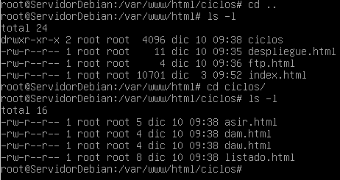

2. Ficheros a servir por defecto (Directory Index)

Renombra el fichero /var/www/index.html a /var/www/indice.html.
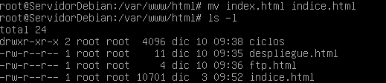

Comprobación
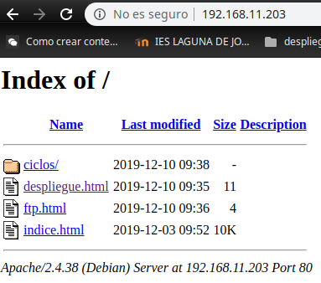

Edita el archivo /etc/apache2/sites-available/default y dentro de la sección incluye la directiva DirectoryIndex con el valor despliegue.html
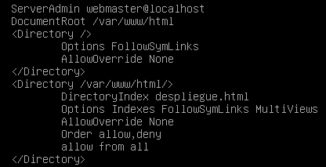

Comprobación
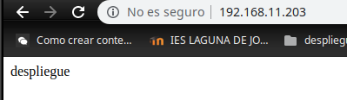

Crea una nueva directiva para /var/www/ciclos
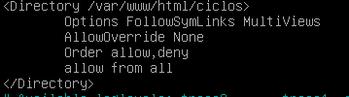
Comprobación
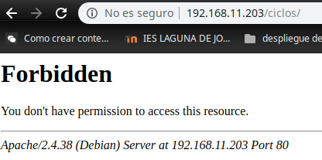

Desde DesarrolloW7XX abre un navegador y establece una conexión a http://192. 168.1.X7/ciclos/listado.html y verifica que es posible acceder.
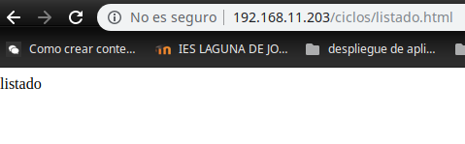

Configura el servidor virtual por defecto para que cuando retorne el c´odigo de error 404 (p´agina no encontrada) env´ıe el texto “P´agina no encontrada en el servidor de la red dawXX.net”. Edita el archivo /etc/apache2/sites-available/default

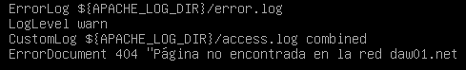

Comprobación
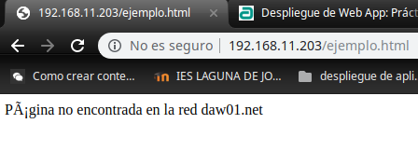

Configura el servidor virtual por defecto para que cuando retorne el c´odigo de error 404 (p´agina no encontrada) env´ıe la p´agina 404.html
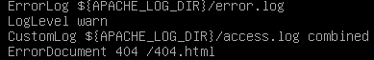

Comprobación
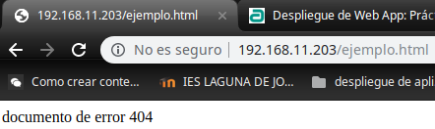

Edita el archivo /etc/apache2/sites-available/default. Utiliza la directiva Alias para crear un directorio virtual denominado /apuntes que referencie a /home/alumno/apuntes. Usa la directiva Directory para definir las opciones de configuraci´on del directorio /home/alumno/apuntes

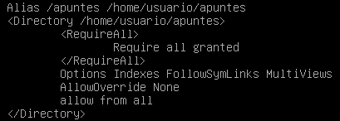

Comprobación
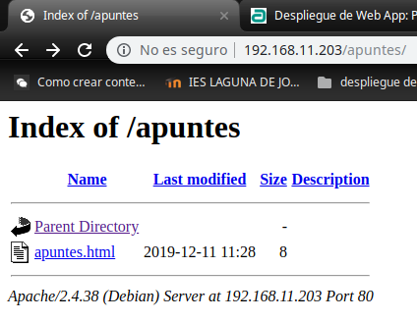

Edita el archivo /etc/apache2/sites-available/default. Utiliza la directiva Redirect para crear una redirecci´on de /fp hac´ıa a http://www.todofp.es
